11-02 Nr. 24

Geld oder Stelle   
- Sekundarstufe I;   
Zuwendungen zur pädagogischen   
Übermittagbetreuung/Ganztagsangebote

RdErl. d. Ministeriums für Schule und Weiterbildung   
v. 31.07.2008 (ABl. NRW. S. 403, berichtigt 10/08 S. 524)[1]

1 Zuwendungszweck

Das Land fördert im Rahmen des Programms „Geld oder Stelle“ nach [Maßgabe dieser Richtlinien und der Verwaltungsvorschriften](https://recht.nrw.de/lmi/owa/br_bes_text?anw_nr=1&bes_id=49029) zu § 44 LHO Personalmaßnahmen in Halbtags- und Ganztagsschulen der Sekundarstufe I im Rahmen einer pädagogischen Übermittagbetreuung sowie von außerunterrichtlichen Ganztags- und Betreuungsangeboten.

Ein Anspruch des Antragstellers auf Gewährung der Zuwendung besteht nicht. Die Bewilligungsbehörde entscheidet im Rahmen der verfügbaren Haushaltsmittel.

2 Gegenstand der Förderung

Gefördert werden Personalmaßnahmen zur pädagogischen Betreuung und Aufsicht in der Mittagspause für alle Schülerinnen und Schüler der Sekundarstufe I mit Nachmittagsunterricht sowie zur Durchführung von außerunterrichtlichen Ganztagsangeboten durch Träger aus Jugendhilfe, Kultur, Sport und weitere außerschulische Partner an Unterrichtstagen, an unterrichtsfreien Tagen und in den Ferien, soweit hierfür keine Lehrerstellen in Anspruch genommen werden.

3 Zuwendungsempfänger

Zuwendungsempfänger sind Gemeinden, Gemeindeverbände und Zweckverbände als Träger öffentlicher Schulen sowie Träger genehmigter Ersatzschulen.

Der Schulträger kann im Einvernehmen mit der Schule die Landesförderung an andere Träger weiterleiten, wenn diese die Maßnahmen durchführen und die für den Zuwendungsempfänger maßgebenden Bestimmungen des Zuwendungsbescheides (einschließlich der Nebenbestimmungen), soweit zutreffend, auch dem Dritten auferlegt werden. Der Schulträger hat die ordnungsgemäße Verwendung der Mittel zu prüfen und nachzuweisen.

4 Zuwendungsvoraussetzungen

Die Maßnahmen werden in dem Rahmen gefördert, in dem von den Schulen keine Lehrerstellenanteile aus dem Stellenzuschlag für den Ganztag beziehungsweise eine pädagogische Übermittagbetreuung in Anspruch genommen werden und wenn folgende Voraussetzungen vorliegen:

a) in Halbtagsschulen: Bereitstellung eines bedarfsgerechten Angebots zur pädagogischen Übermittagbetreuung für Schülerinnen und Schüler an Tagen mit verpflichtendem Unterricht am Nachmittag, gegebenenfalls von ergänzenden außerunterrichtlichen Ganztags- und Betreuungsangeboten sowie einer Gelegenheit zur Einnahme eines Imbisses oder einer Mahlzeit“,

b) in Ganztagsschulen: Durchführung von Ganztagsangeboten,

c) Teilnahmemöglichkeit für alle Schülerinnen und Schüler der Sekundarstufe I der jeweiligen Schule,

d) Mindestdauer der Maßnahme: ein Schuljahr.

5 Art, Umfang und Höhe der Zuwendung

5.1 Zuwendungsart

Projektförderung

5.2 Finanzierungsart

Festbetragsfinanzierung

5.3 Form der Zuwendung

Zuweisung/Zuschuss

5.4 Bemessungsgrundlage

Schulen können sich im Rahmen dieser Bemessungsgrundlage anteilig für Barmittel und Lehrerstellenanteile entscheiden. Ersatzschulträger können die Mittel ausschließlich in Form von Barmitteln in Anspruch nehmen.

5.4.1 Bemessungsgrundlage in Halbtagsschulen:

Pro Halbtagsschule werden pro Schuljahr auf der Grundlage der aktuellen Amtlichen Schuldaten des Vorjahres zur Verfügung gestellt:

a) unter 300 Schülerinnen und Schüler der Sekundarstufe I: bis zu 19.600 € an Stelle von 0,3 Lehrerstellen,

b) 300 bis 500 Schülerinnen und Schüler der Sekundarstufe I: bis zu 26.100 € an Stelle von 0,4 Lehrerstellen,

c) 501 bis 700 Schülerinnen und Schüler der Sekundarstufe I: bis zu 32.500 € an Stelle von 0,5 Lehrerstellen,

d) 701 und mehr Schülerinnen und Schüler der Sekundarstufe I: bis zu 39.100 € an Stelle von 0,6 Lehrerstellen.

Die Fördersätze werden jedes Jahr jeweils zum 01.08. um jeweils weitere 3 Prozent erhöht. Die Fördersätze werden auf volle 100-Euro-Beträge kaufmännisch gerundet.

In Förderschulen mit Primarbereich, die nach dem Erlass des MSW v. 12.02.2003 (BASS 11-02 Nr. 19) eine Förderung als offene Ganztagsschule im Primarbereich auch für die Klassen 5 und 6 erhalten, wird die Zahl der Schülerinnen und Schüler ab Klasse 7 als Bemessungsgrundlage zuzüglich der Schülerinnen und Schüler der Klassen 5 und 6, die nicht am offenen Ganztag teilnehmen, zugrunde gelegt.

Schulen, die zum 01.02.2006 oder später als gebundene oder erweiterte Ganztagsschule nach § 9 Abs. 1 SchulG genehmigt worden sind, erhalten im Rahmen dieser Bemessungsgrundlage eine anteilige Förderung in Höhe von einem Sechstel, ausschließlich in Gymnasien mit achtjährigem Bildungsgang einem Fünftel, pro Halbtagsjahrgangsstufe. Dabei wird jeweils auf durch 100 teilbare Beträge gerundet.

Halbtagsschulen, die über die Programme „Dreizehn Plus in der Sekundarstufe I“ im Schuljahr 2008/2009 (Stichtag: erster Tag nach den Herbstferien) einen höheren Betrag erhalten haben, steht bis auf weiteres ein entsprechend höherer Zuwendungsbetrag/Zuschussbetrag zu.

5.4.2 Bemessungsgrundlage in gebundenen Ganztagsschulen nach [§ 9](https://bass.schul-welt.de/6043.htm#1-1p9(1)) Absatz 1 SchulG

Pro Ganztagsschule werden nach den Amtlichen Schuldaten des Vorjahres pro Schuljahr ab dem 1.8.2022 zur Verfügung gestellt:

5.4.2.1 Bemessungsgrundlage in gebundenen Ganztagsschulen mit einem 20%igen Stellenzuschlag

Pro Ganztagsschule werden zur Verfügung gestellt:

a) unter 300 Schülerinnen und Schüler der Sekundarstufe I: bis zu 120.500 Euro an Stelle von 2,2 Lehrerstellen,

b) 300 bis 500 Schülerinnen und Schüler der Sekundarstufe I: bis zu 158.900 Euro an Stelle von 2,9 Lehrerstellen,

c) 501 bis 700 Schülerinnen und Schüler der Sekundarstufe I: bis zu 197.200 Euro an Stelle von 3,6 Lehrerstellen,

d) 701 und mehr Schülerinnen und Schüler der Sekundarstufe I: bis zu 235.500 Euro an Stelle von 4,3 Lehrerstellen.

5.4.2.2 Bemessungsgrundlage in gebundenen Ganztagsschulen mit einem 30%igen Stellenzuschlag

Pro Ganztagsschule werden zur Verfügung gestellt:

a) unter 300 Schülerinnen und Schüler der Sekundarstufe I: bis zu 175.300 Euro an Stelle von 3,2 Lehrerstellen,

b) 300 bis 500 Schülerinnen und Schüler der Sekundarstufe I: bis zu 235.500 Euro an Stelle von 4,3 Lehrerstellen,

c) 501 bis 700 Schülerinnen und Schüler der Sekundarstufe I: bis zu 295.800 Euro an Stelle von 5,4 Lehrerstellen,

d) 701 und mehr Schülerinnen und Schüler der Sekundarstufe I: bis zu 361.500 Euro an Stelle von 6,6 Lehrerstellen.

5.4.2.3 Bemessungsgrundlage in gebundenen Ganztagsförderschulen mit 20%igem bzw. 30%igem Stellenzuschlag

Für gebundene Ganztagsförderschulen wird grundsätzlich eine Förderung von bis zu 60 % des gesamten für den Ganztag zur Verfügung stehenden Stellenzuschlags gewährt.

5.5 Eigenanteile

Eigenanteile des Schulträgers sind nicht erforderlich.

5.6 Organisatorischer Zusammenschluss von Schulen

Das für Schule zuständige Ministerium kann im Einvernehmen mit dem Ministerium der Finanzen für organisatorische Zusammenschlüsse [(§ 83 Absatz 1 SchulG)](https://bass.schul-welt.de/6043.htm#1-1p83(1)) besondere Regelungen vorsehen.

6 Sonstiges

Für die Bewilligung, Auszahlung und Abrechnung der Zuwendung sowie für den Nachweis und die Prüfung der Verwendung und die ggf. erforderliche Aufhebung des Zuwendungsbescheids und die Rückforderung der gewährten Zuwendung gelten die VV/VVG zu § 44 LHO, soweit nicht nach diesen Förderrichtlinien Abweichungen zugelassen sind.

7 Verfahren

7.1 Antragsverfahren

Die Anträge sind jeweils für das nächste Schuljahr nach dem Muster der Anlage 1 zum 30.12. eines Jahres einzureichen. Die Anträge haben schulscharf und getrennt nach den in Nummer 5.4.2.1 bis 5.4.2.3 genannten Fallgruppen Angaben darüber zu enthalten, in welchem Umfang die Schulen des Antragstellers sich für Lehrerstellenanteile und/oder Zuwendungen in Form von Barmitteln entschieden haben.

7.2 Bewilligungsverfahren

7.2.1 Bewilligungsbehörden sind die Bezirksregierungen.

7.2.2 Die Fördermittel können den öffentlichen Schulträgern auf Antrag für alle beantragten Schulen der Sekundarstufe I ihres Bezirks bzw. den Trägern genehmigter Ersatzschulen für alle Schulen der Sekundarstufe I des jeweiligen Regierungsbezirks als Gesamtbetrag bewilligt werden. Ein Austausch der Mittel zwischen den Schulen ist im Einvernehmen mit den Schulen zulässig. Die Lehrerstellenanteile werden den Schulen mit gesondertem Verfahren rechtzeitig zugewiesen.

7.2.3 Der Zuwendungsbescheid ist nach dem Muster der Anlage 2zu erteilen.

7.3 Anforderungs- und Auszahlungsverfahren

Die Auszahlung der Fördermittel erfolgt ohne gesonderte Anforderung in zwei gleichen Raten, jeweils zum 1.September und 1. März.

7.4 Verwendungsnachweisverfahren

Der Verwendungsnachweis ist nach dem Muster der Anlage 3 zu führen (vereinfachter Verwendungsnachweis). Die Vorlage des vereinfachten Verwendungsnachweises wird für die Träger genehmigter Ersatzschulen zugelassen (VV Nr. 10.2.2.2 zu § 44 LHO).

8 Ersatzschulen

Die Träger genehmigter Ersatzschulen können entsprechend verfahren und eine entsprechende Förderung ausschließlich in Form von Zuwendungen in Form von Barmitteln erhalten. Als Ganztagsschulen gelten nur die Schulen, deren Ganztagszuschlag refinanziert wird. Der Ersatzschulträger hat daher bei gebundenen Ganztagsschulen, für die ein Ganztagszuschlag refinanziert wird, die Möglichkeit, bis zur Höhe der in Nummer 5.4.2 genannten Stellenanteile und Euro-Beträge Stellenanteile des Ganztagszuschlags für die in Nummer 2 genannten Zwecke zu verwenden und hierfür nach den [§§ 105 ff. SchulG](https://bass.schul-welt.de/6043.htm#1-1p105) eine Refinanzierung über den Ganztagszuschlag zu erhalten. Eine gesonderte Antragstellung ist nach dieser Förderrichtlinie nicht erforderlich. Eine Doppelförderung ist ausgeschlossen.

9 Geltungsdauer

Diese Regelungen treten zum 01.08.2024 in Kraft und gelten längstens bis zum 31.07.2026.

|  |
| --- |
| Nachfolgend finden Sie die Anlagen zum Runderlass: |

Anlage 1

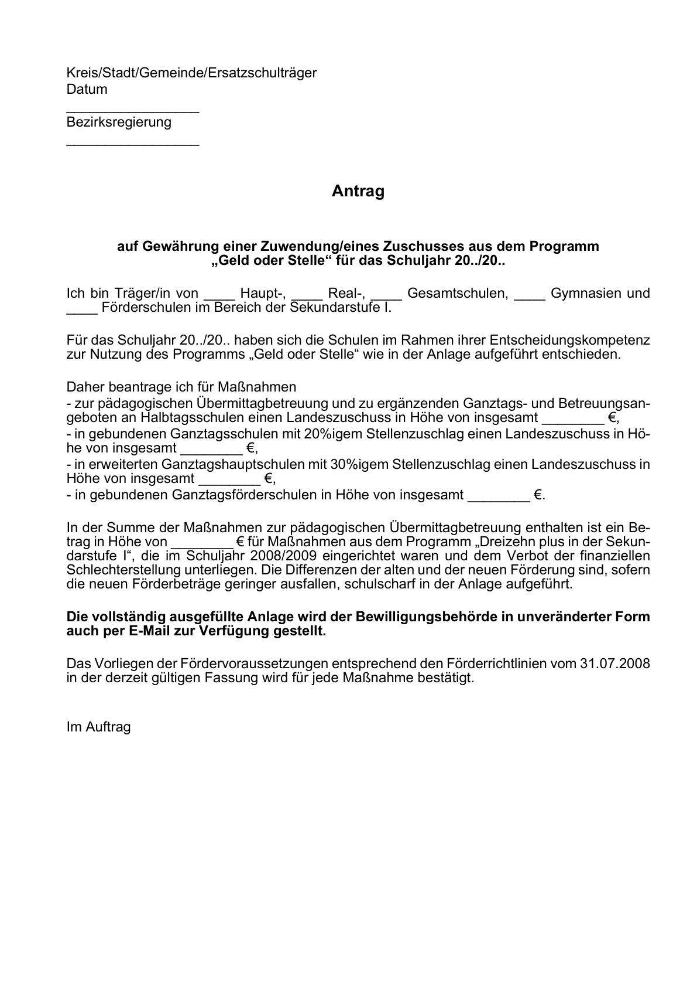

Anlage 2

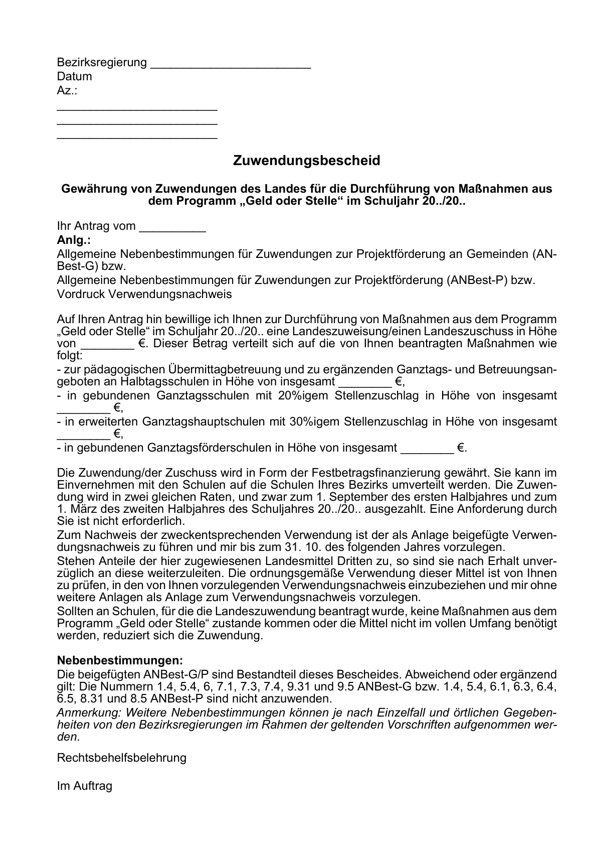

Anlage 3

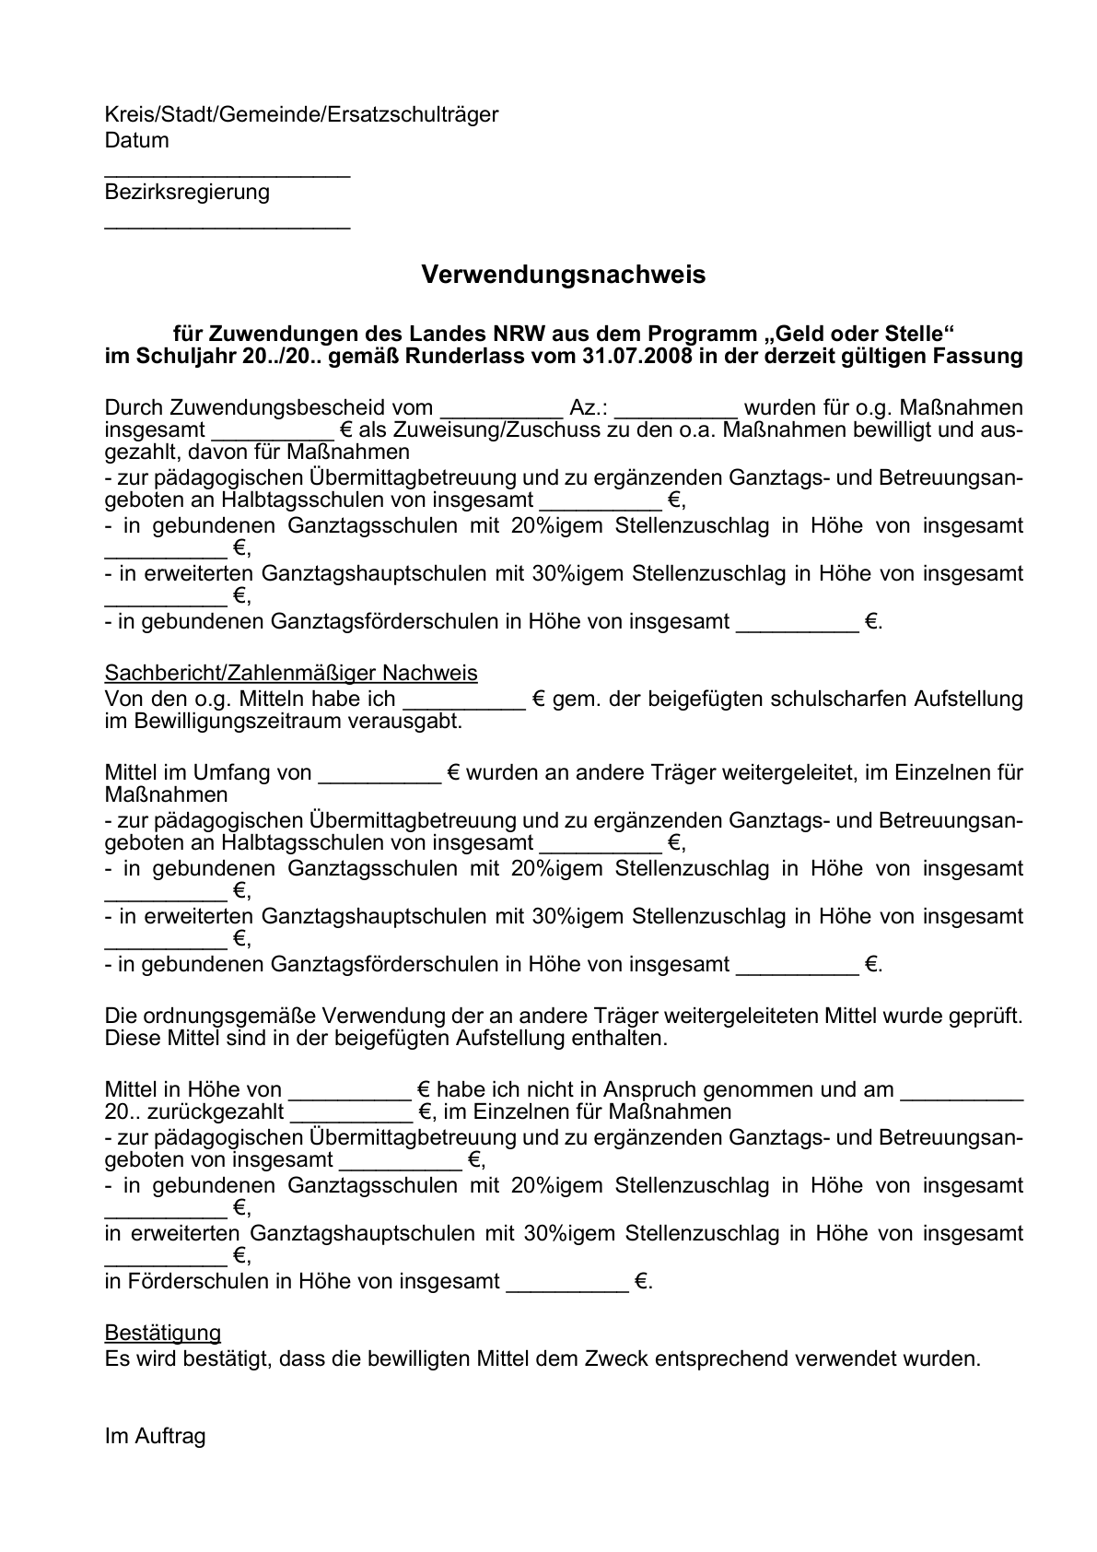

|  |  |  |  |  |  |  |  |  |  |  |  |  |  |  |  |  |  |  |  |  |  |  |
| --- | --- | --- | --- | --- | --- | --- | --- | --- | --- | --- | --- | --- | --- | --- | --- | --- | --- | --- | --- | --- | --- | --- |
|  | Anlage zum Antrag und Zuwendungsbescheid  Aufstellung der Schulen des Schulträgers (Ganztagsschulen im Aufbau werden jeweils doppelt aufgeführt) | | | | | | | | | | | | | | | | | | | | | |
| Schulträger | Schulname und  Schulform | | Schulnummer | | Anzahl der Schüler/innen in der Sek. I gem. ASD v. 15.10.20.. (Vorjahr) | | Status der Schule:  Halbtagsschule/Ganztagsschule mit 20%igem Zuschlag/mit 30%igem Zuschlag | | Ganztags- schule im Aufbau?  Ja/Nein | | wenn ja:  Anzahl der Jahrgänge/Züge im Ganztag im kommenden Schuljahr: | | Umfang der beantragten Stellenanteile | | Umfang der beantragten bzw. bewilligten Barmittel | | Im Schuljahr 2008/2009 bewilligte Fördersumme aus „Dreizehn Plus in der Sek. I“ | | Differenzbetrag zwischen niedrigerer Neuförderung und höherer Altförderung aus „Dreizehn Plus in der Sek. I“ | | Zuwendungsbetrag  (trägt Bezirksregierung ein) | |
|  |  | |  | |  | |  | |  | |  | |  | |  | |  | |  | |  | |
|  |  | |  | |  | |  | |  | |  | |  | |  | |  | |  | |  | |
|  |  | |  | |  | |  | |  | |  | |  | |  | |  | |  | |  | |
|  |  | |  | |  | |  | |  | |  | |  | |  | |  | |  | |  | |
|  |  | |  | |  | |  | |  | |  | |  | |  | |  | |  | |  | |
|  |  | |  | |  | |  | |  | |  | |  | |  | |  | |  | |  | |
|  |  | |  | |  | |  | |  | |  | |  | |  | |  | |  | |  | |
|  |  | |  | |  | |  | |  | |  | |  | |  | |  | |  | |  | |
|  |  | |  | |  | |  | |  | |  | |  | |  | |  | |  | |  | |
| Die Richtigkeit der oben gemachten Angaben wird bestätigt:  ___________________________________________  (Datum, Unterschrift) | | | | | | | | | | | | | | | | | | | | | | |
| Tabelle 1: Anlage zum Antrag und Zuwendungsbescheid | | | | | | | | | | | | | | | | | | | | | | |
| Anlage zum Verwendungsnachweis für das SJ .…/.…  Aufstellung der Schulen des Schulträgers (Ganztagsschulen im Aufbau werden jeweils doppelt aufgeführt) | | | | | | | | | | | | | | | | | | | | | | |
| Schulname und  Schulform | | Schulnummer | | Anzahl der Schüler/innen in der Sek. I gem. ASD v. 15.10.20.. (Vorjahr) | | Status der Schule: Halbtagsschule/Ganztagsschule mit 20%igem Zuschlag/mit 30%igem Zuschlag | | Ganztagsschule im Aufbau?  Ja/Nein | | wenn ja:  Anzahl der Jahrgänge/Züge im Ganztag im kommenden Schuljahr | | Bei Halbtagsschulen: Die Schule verfügt über Ganztagsangebote  Ja/Nein | | Umfang der in Anspruch genommenen Stellenanteile | | Umfang der beantragen bzw. bewilligten Barmittel | | Im SJ .…/.... verausgabte Barmittel | | Im SJ .…/.... nicht verausgabte Barmittel, die erstattet wurden | | Datum Erstattung vorherige Spalte |
|  | |  | |  | |  | |  | |  | |  | |  | |  | |  | |  | |  |
|  | |  | |  | |  | |  | |  | |  | |  | |  | |  | |  | |  |
|  | |  | |  | |  | |  | |  | |  | |  | |  | |  | |  | |  |
|  | |  | |  | |  | |  | |  | |  | |  | |  | |  | |  | |  |
|  | |  | |  | |  | |  | |  | |  | |  | |  | |  | |  | |  |
|  | |  | |  | |  | |  | |  | |  | |  | |  | |  | |  | |  |
|  | |  | |  | |  | |  | |  | |  | |  | |  | |  | |  | |  |
|  | |  | |  | |  | |  | |  | |  | |  | |  | |  | |  | |  |
|  | |  | |  | |  | |  | |  | |  | |  | |  | |  | |  | |  |
| Die Richtigkeit der oben gemachten Angaben wird bestätigt:  ___________________________________________  (Datum, Unterschrift) | | | | | | | | | | | | | | | | | | | | | | |
| Tabelle 2: Anlage zum Verwendungsnachweis | | | | | | | | | | | | | | | | | | | | | | |

1. Bereinigt.Eingearbeitet:   
   RdErl. v. 27.03.2024 (ABI. NRW. 04/24); RdErl. v. 07.12.2022 (ABl. NRW. 12/22); RdErl. v. 23.02.2022 (ABl. NRW. 03/22); RdErl. v. 13.12.2018 (ABl. NRW. 01/19); RdErl. v. 16.02.2018 (ABl. NRW. 03/18 S. 37); RdErl. v. 25.01.2017 (ABl. NRW. 02/17 S. 50); RdErl. v. 09.03.2016 (ABl. NRW. 04/16 S. 38); RdErl. v. 20.12.2013 (ABl. NRW. 02/14 S. 80); RdErl. v. 23.12.2010 (ABl. NRW. 01/11 S. 38); RdErl. v. 24.04.2009 (ABl. NRW. S. 238, berichtigt 07/09 S. 373)